Méthode de diagnostic (document atelier)
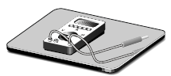


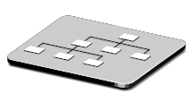

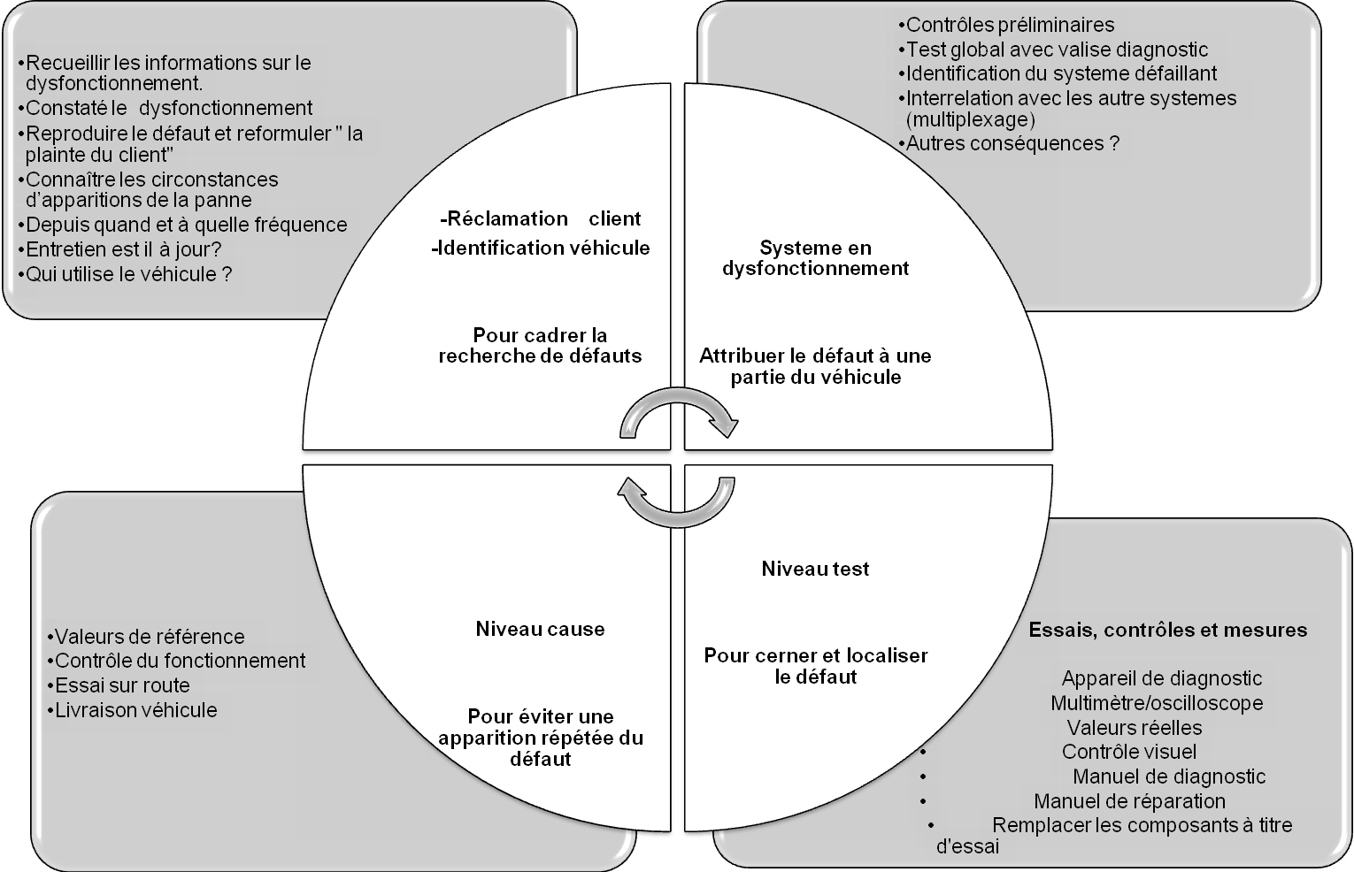
Suppression du défaut

Valider la réparation

1
3
2
4
5
Conditions d'utilisation
inhabituelles
Mauvais paramétrage
Surcharge mécanique/électrique
Usure, frottement

Fiche test
Emettre des hypothèses

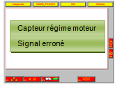
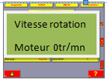
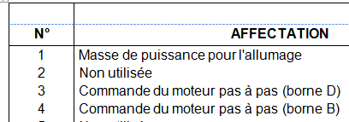
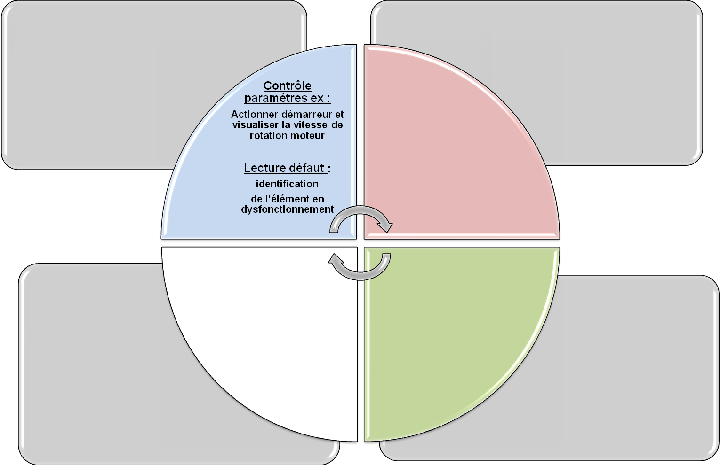
1
3
2
4
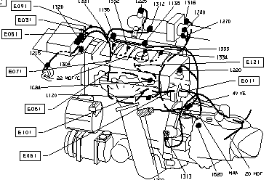
Schéma d’implantation
Fonctionnement ? Type ? Nombre de fils ? Alimenté oui ou non ? Résistance ?
Valeur constructeur ?
Signal ?

Document constructeur
Identifier les points de mesures

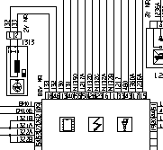
Identifier des conditions de mesure

Permet de constater le défaut
Schéma électrique
Bornage calculateur
Calculateur débranché, contact coupé :
Entre bornes 18 et 46 → R ≅ 300 à 400 Ω.

Test :
Contrôle de l’élément :

Tension, résistance, signal
Contrôle du faisceau :
Recherche caractéristique technique de l’élément

Identification de l’élément sur véhicule

Continuité, résistance,

Isolement.

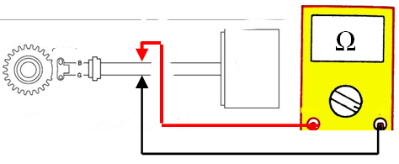
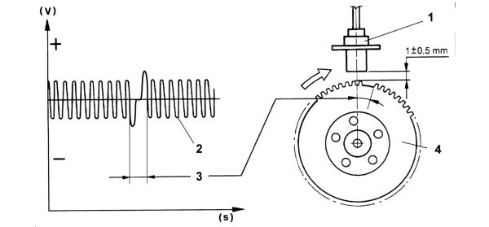
Fiche test : Exemple capteur régime moteur
(Document atelier)

